ПАСПОРТ

проекта, представляемого Волгоградский областной конкурс
проектов местных инициатив в 2019 году

1. Наименование проекта – «Проект благоустройства парка «Победы» х. Салтынский».
2. Место реализации проекта - 403108, Волгоградская область Урюпинский район, хутор Салтынский, ул. Школьная 2.
3. Краткое описание проекта - организация зоны отдыха и благоустройство территории парка «Победы» площадью 10300 кв /м. Планируется разбивка и высадка зеленых насаждений (цветочных клумб, аллеи деревьев, цветущего и вечнозеленого кустарника), прокладка пешеходной дорожки из асфальто-бетонного покрытия, обустройство площадки для детского досуга и занятий физической культурой.
4. Общий объем средств на реализацию проекта: 2020000.00 рублей, в том числе: областной бюджет - 1000000.00 рублей; бюджет муниципального района - 1000000.00 рублей, средства населения - 20000,00 рублей.
5. Срок реализации проекта – июль-ноябрь 2019 года;
6. текущий вид парка :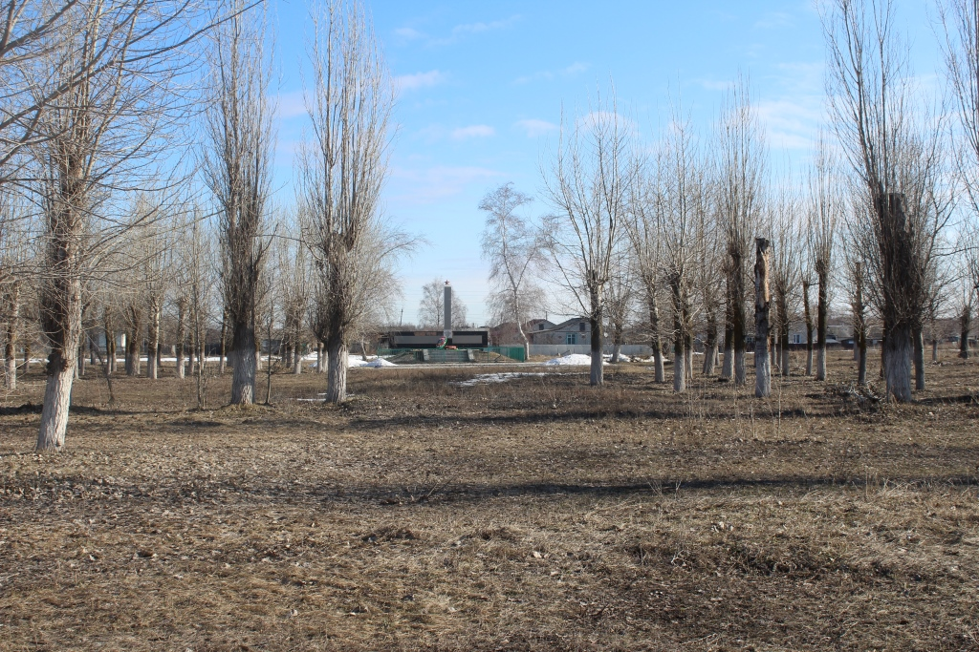
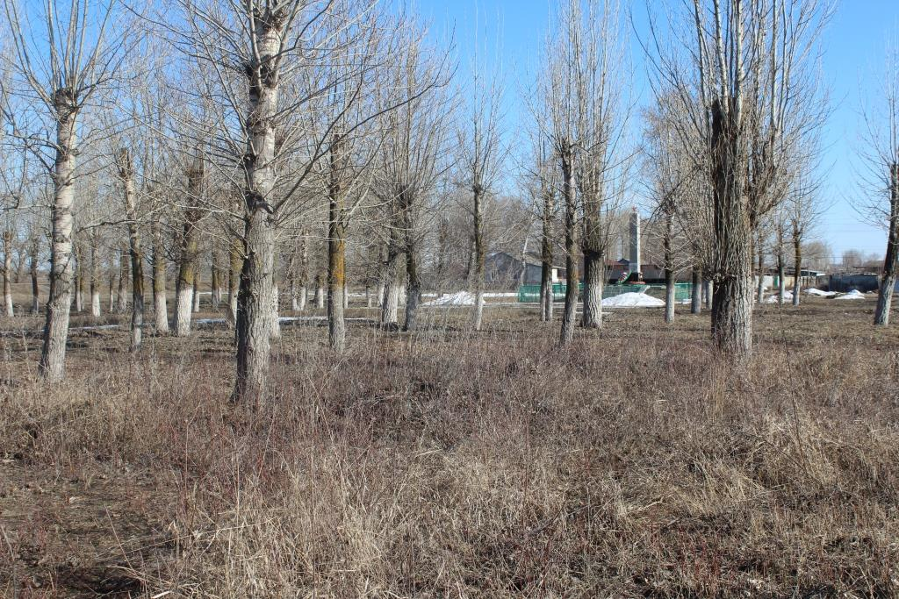

Перспектива: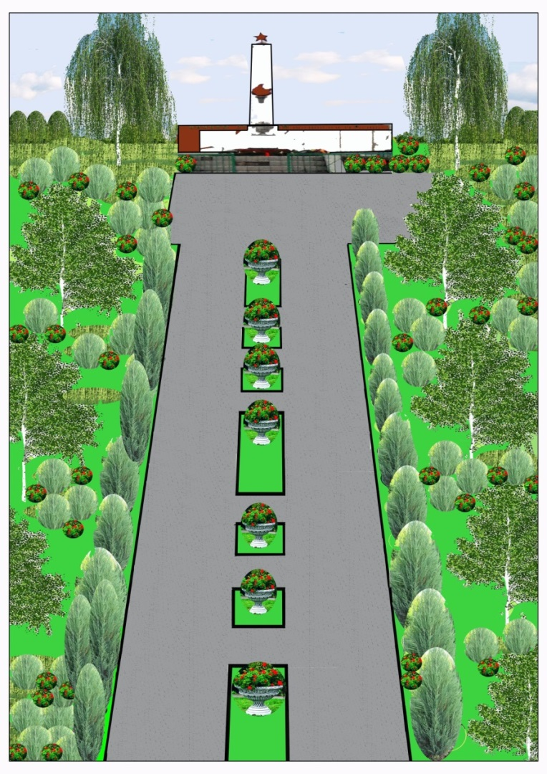

7. Ссылка на сайт администрации муниципального района, где размещается полный пакет документации по проекту, а в случае поддержки инициативы – информация о реализации проекта, в том числе копия протокола собрания граждан - http://www.umr34.ru/budget4me

Глава Урюпинского
муниципального района А.И. Феронов

